Nedenfor finner du forslag til hvordan du kan promotere månedens tema for helse og velvære i sosiale medier (bildealternativer vedlagt) – Feire forskjellene våre – blant medlemmene dine. Del den gjerne på de interne plattformene dine og via egne LinkedIn-kontoer, alt etter hva som passer.

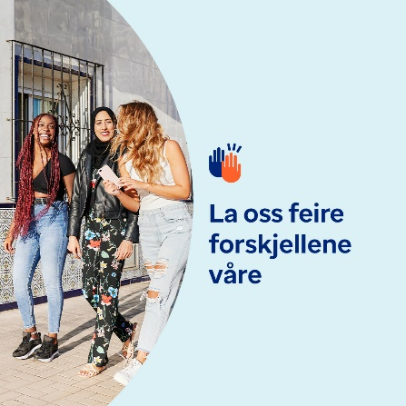 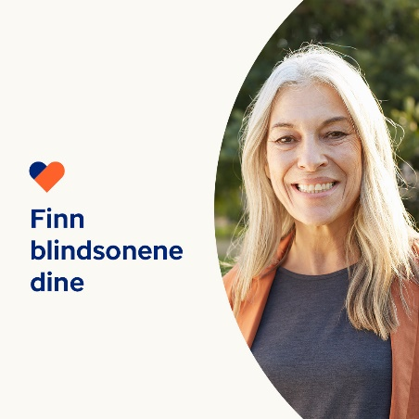 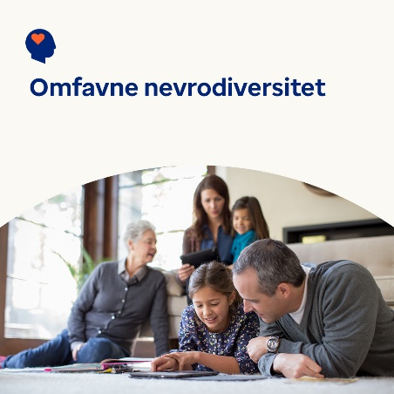

* Mangfold gir oss nye ideer og friske perspektiver som er til nytte for våre liv, lokalsamfunn og arbeidsplasser. Denne månedens verktøykasse tar for seg viktige måter å sette pris på, verdsette og støtte det som gjør hver og en av oss unike. . [optumwellbeing.com/newthismonth/nb-NO](https://optumwellbeing.com/newthismonth/nb-NO) #employeehealth #wellbeing
* Alle har blindsoner – det er en del av det å være menneske. Men de kan hindre oss i å forstå oss selv og se verdien i andre. Få tips til hvordan du kan avdekke dine blindsoner. . [optumwellbeing.com/newthismonth/nb-NO](https://optumwellbeing.com/newthismonth/nb-NO) #employeehealth #wellbeing
* Omtrent 10-20 % av alle mennesker har nevrodivergens. Det betyr at de tenker og behandler informasjon på en annen måte enn folk flest. Lær mer om nevrodiversitet og de mange fordelene det gir verden. . [optumwellbeing.com/newthismonth/nb-NO](https://optumwellbeing.com/newthismonth/nb-NO) #employeehealth #wellbeing

**Slik legger du ut på LinkedIn:**

* Åpne LinkedIn-kontoen din
* Velg ønsket tekst (inkludert koblingene) ovenfra. Kopier + lim inn
* Velg bildet du foretrekker, og legg til innlegget ditt (lagre bildet på enheten din, velg «legg til bilde (add photo)» før trinn 4
* Klikk «legg ut (post)»